**Das Haus**

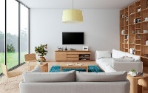**Verbinde Wort und Bild!**

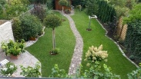das Haus

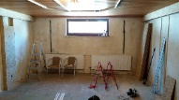der Garten

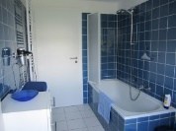das Wohnzimmer

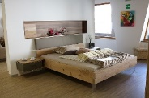das Schlafzimmer

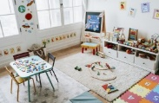die Küche

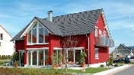das Badezimmer

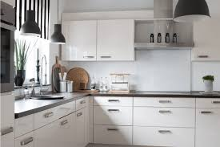das Kinderzimmer

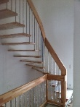der Keller

die Garage

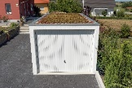

die Treppe

**Schreibe die Wörter!**

das Haus, der Garten, ________________________________________________________

______________________________________________________________________________

Seite 2